关于美丽说APP

1、项目研究背景及意义：

我国的电子商务不断发展，尤其是在商品购物方面的电子商务，并且年轻的女性作为购物的主要人群，这样购物式的电子商务企业也如雨后春笋般的崛起，蓬勃发展。针对年轻女性购物的美丽说网站应运而生，它借助社交媒介、网络媒介的传播途径，通过社交互动、用户自生内容等手段来辅助商品的购买和销售行为。

随着手机的不断发展，越来越多的年轻女性将更多的精力放在手机上，故美丽说为适应时代的发展，产生了美丽说APP，让更多的女性通过手机来挑选适合自己的东西。

故美丽说APP对于年轻女性使用手机购物，有很大的意义。通过美丽说APP让更多人了解自己。

1. 项目的目的及内容

美丽说作为目前国内最大的女性时尚社区，致力于为女性用户提供最美丽的时尚购物体验，用最好的互联网技术为他们解决“怎么穿、哪里买”的搭配问题。

美丽说把有相同兴趣爱好的人聚集在一个社区，相互之间可以推荐、分享、评论商品，而商品的链接来自外部的电商网站，社区自身通过展示广告、点击购买分成取得收入。从商业模式的角度来说，这是一种链条非常短，非常高效的商业模式，由具备了商业链条短、用户匹配度高等优点女性(最肥的用户)+导购(最天然的导购)+分享(最好的经验) +淘宝(最肥的市场)+微博(最火的应用)=美丽说模式。

主要板块为：说逛街、说购物，分享潮流新品，搭配心得 通过关注更多的时尚密友、搭配高人，发现美丽，搜索流行网站提供应季最IN的单品，各种风格的衣服饰品如何搭配等信息，同时提供时尚、美容问答服务目标定位：把时尚和互联网相结合，基于兴趣图片，专注于女性时尚领域，专注为白领和准白领女性解决穿衣打扮，美容护肤的问题。

1. 项目的功能模块

项目主要包括四个功能模块：

登录注册模块：使用者可以通过自己的信息注册或者登录网站，或者通过第三方qq、微信或者新浪来登录。

购物车模块：使用者可以根据自己的喜好将自己喜欢的商品放入购物车，方便查找与付账。

商品分类模块：使用者可以通过本模块，来根据不同的商品分类找寻自己喜欢的商品，让使用者感到方便快捷。

首页模块：展示了不同商品购买方式以及定期的活动，包括1分抽奖、9.9封顶、时尚拼团、大家都在买以及签到领券。

1. 技术分析：

对于美丽说的技术分析，采用html与css编程来实现，HTML和CSS基本标签类型、语法格式、网页布局方式、及交互效果制作等网页前端代码知识。在老师带领制作网站中，积累经验，所学知识可以应用其中，实现网站的布局，从而真正的了解美丽说这个网站。

1. 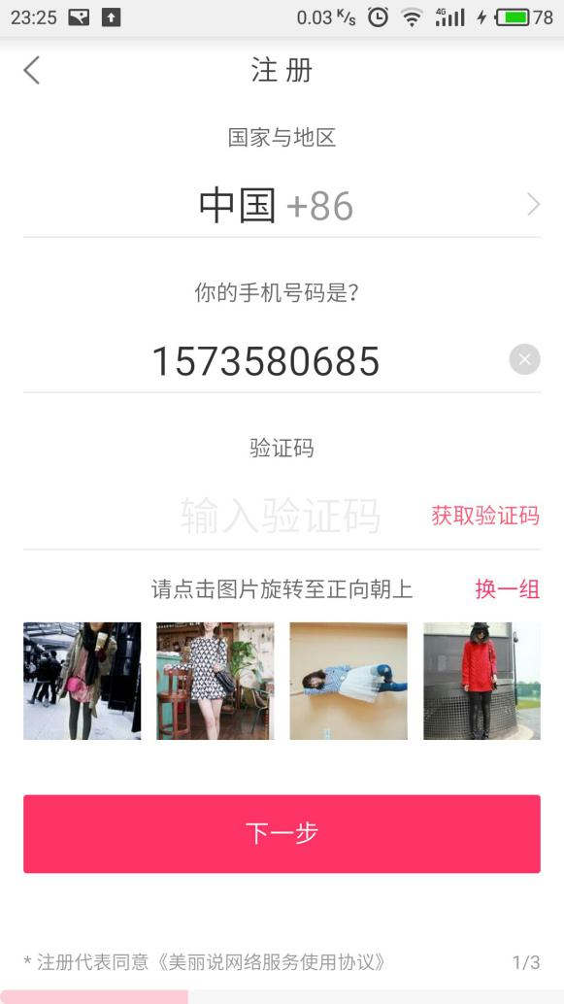了解过程

